**MISTROVSTVÍ ČR JEDNOTLIVCŮ VE HŘE MÖLKKY**

**10. MISTROVSTVÍ POSÁZAVÍ v MÖLKKY JEDNOTLIVCŮ a DVOJIC**

**Místo konání:** Maracaná mölkky stadium (4 dráhy – grizzl) a tenisové dvorce TJ Jiskra Zruč nad Sázavou (8 drah – umělá tráva), ul. Dvouletky 1031

**Termín konání:** **neděle 25. května 2025**

**Pořadatel:** SKM Zruč nad Sázavou – Tennisline, z. s.

**Organizační výbor:** ředitel turnaje Leoš Fiala, 777 922 395 hlavní rozhodčí a členové OV Pavla Loudová, Radim Freisler, Mária Fialová, Michal Osovský, dalsí budou určeni dodatečně

**Kategorie:** **a)** **muži MČR 2025 b) ženy MČR 2025 c) poslední šance jednotlivců** – společně**,** pouze pro vyřazené v prvním a druhém kole (muži mezi 48 a 32, ženy mezi 24 a 16) muži vyřazení mezi 16 a 8 a ženy mezi 8 sehrají 1 zápas o umístění

**d) dvojice muži – max 16**  **e)** **dvojice ženy – max 16 f) smíšené dvojice – max 24**  **g) poslední šance dvojic** – všechny kategorie společně, pouze pro dvojice, vyřazené v prvním hraném zápase

**Přihlášky:** na mailové adrese [leos.fiala@volny.cz](mailto:leos.fiala@volny.cz) , SMS zprávou na tel. č. 7**77 922 395 nejpozději do pondělí 12. 5. 2025 24:00.** V MČR jednotlivců může startovat max. **48 hráčů a 24 hráček –** nejlepších 32 mužů a 16 žen bude přijato podle CMR, dalších 8 hráčů a 4 hráčky podle pořadí přihlášek, ostatní doplní na volné karty pořadatel. **V soutěži dvojic mohou muži startovat pouze v kategorii d) nebo f). Seznamy startujících budou průběžně aktualizovány na www.euromolkky.cz**

**Časový program:** **středa 14. 5. 2025 19:00** losování soutěží jednotlivců a dvojic **neděle 25. 5. 2025 8:15** prezence, výdej čísel, trénink  **9:00** zahájení soutěží jednotlivců **11:30** zahájení soutěží dvojic mužů a žen

**13:00** zahájení mixů **13:30** zahájení „poslední šance“ dvojic **16:30** finále a o 3. Místa jednotlivých kategorií **17:00** vyhlášení výsledků Tento časový program může být v průběhu dne upraven.

**Startovné:** před zahájením hry **400 Kč** za hráče, každý účastník obdrží startovní číslo a poukázku na občerstvení **100 Kč** do Mölkkabaru, startovné je možné uhradit předem na účet SKM Zruč 554070/5500. Členové ČSM mají na startovném slevu **50,-** Kč.

**Hrací sady:** oficiální hrací sady firmy Tactic

**Ceny:** Vítězové kategorií a) a b) získají tituly **Mistrů ČR ve hře mölkky 2025** Vítězové všech kategorií d) e) a f) získají titul **„Mistr Posázaví v mölkky 2025“.** Nejlepší 3 hráči a dvojice v každé kategorii obdrží medaile.

**Hra:** Hraje se podle mezinárodních pravidel hry mölkky vydaných I.M.O. Přešlapy nejsou povoleny a trestají se dle pravidel. Každá hra končí nej- později po 12. hodu obou hráčů nebo dvojic. Všichni hráči musí mít při hře připevněná startovní čísla.

**Pravidla hodu:** Hází se z prostoru za mölkkari spodním obloukem, technika hodu  
je libovolná. Přešlap je, pokud hráč vstoupí na mölkkari nebo opustí prostor pro odhod směrem dopředu přes mölkkari nebo do strany.

**Herní systém:** Hraje se **„vyřazovacím způsobem“-** všechny zápasy na dvě vítězné sady. 16 mužů a 8 žen bude do hracích plánů nasazeno podle CMR po turnaji v Brně. Hráči a hráčky z jednoho družstva budou nalosováni dle možností do odlišných čtvrtin hracího plánu. V turnaji **„poslední šance jednotlivců“** mohou startovat všichni hráči, kteří byli vyřazeni v prvním nebo druhém kole. V turnaji **„poslední šance dvojic“** mohou startovat pouze dvojice, vyřazené v prvním hraném zápase – každý hráč však může startovat pouze v jedné dvojici. Pořadatel si vyhrazuje právo některá kola soutěží zkrátit na jednu sadu. Hrací systém může být pozměněn.

**Zahájení hry:** V první sadě začíná vždy hráč nebo dvojice uvedení v hracím plánu na vyšším místě, ve druhé opačně, v případné třetí rozhodující sadě rozhoduje o začínajícím lepší skóre z prvních dvou sad, případně los.

**Rozhodčí:** Hráči si hru rozhodují sami, v případě sporů se obrací na hlavního rozhodčího turnaje. Rozhodčí řídí a zapisují pouze finále.

**Výsledky:** Evidují je sami hráči. Po skončení každého zápasu vítěz nahlásí výsledek.

**Protest:** Je možné jej vznést do pěti minut od ukončení hry za nevratný poplatek 300 Kč. O výsledku protestu rozhoduje do 20 minut organizační výbor turnaje a jeho rozhodnutí je konečné.

**Czech Mölkky Ranking:** Mistrovství ČR jednotlivců se hodnotí do CMR jako MČR, Mistrovství Posázaví dvojic se započítává jako Turnaj A. Pro ženy se započítává pouze jedno (lepší) umístění ze čtyřhry žen nebo mixu. Turnaje Poslední šance se do CMR nezapočítávají.

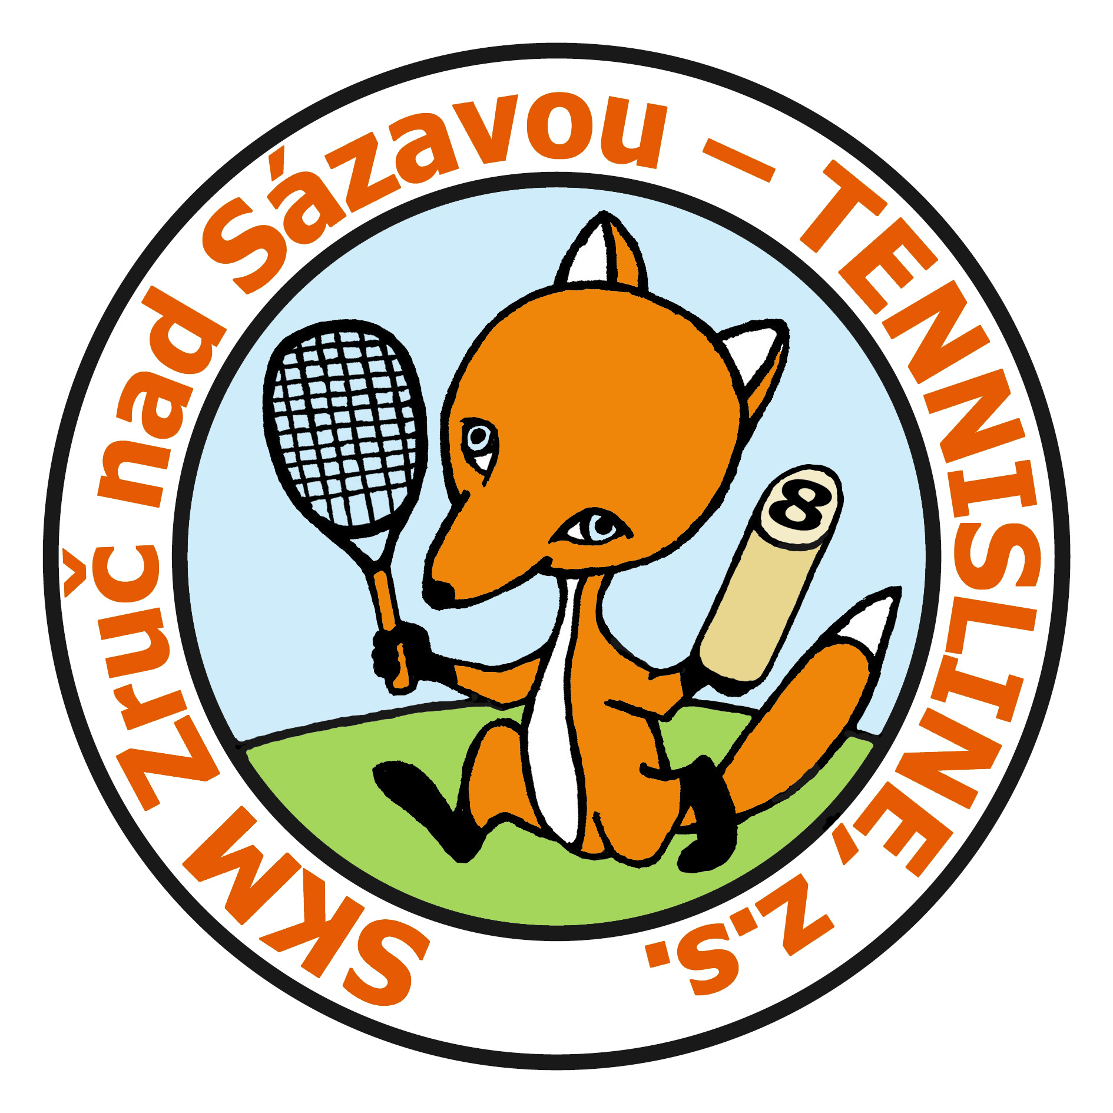 ***www.euromolkky.cz***  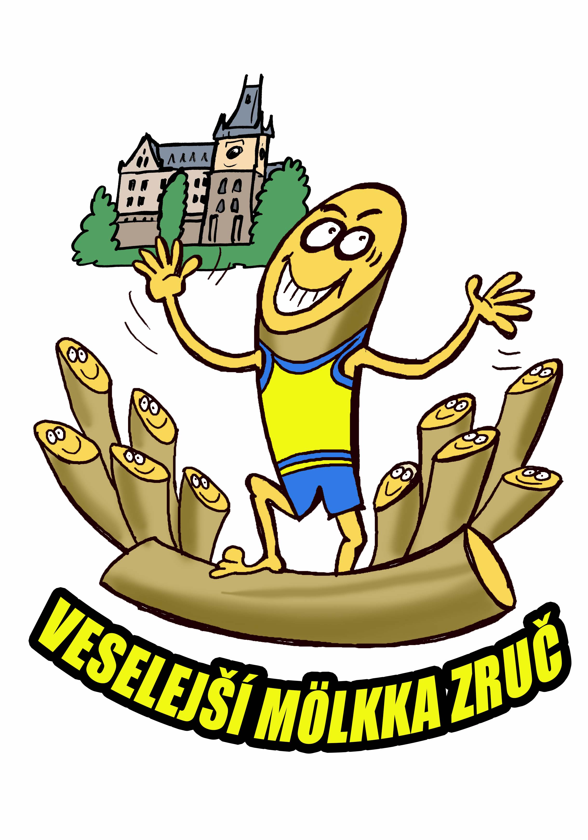

**10. MISTROVSTVÍ POSÁZAVÍ 25. 5. 2025**

**JE PODPOROVÁNO MĚSTEM ZRUČ NAD SÁZ.**